NAZIV RUBRIKE: PROFESORI U SLOBODNO VRIJEME

Uz malo mašte i dobre volje...

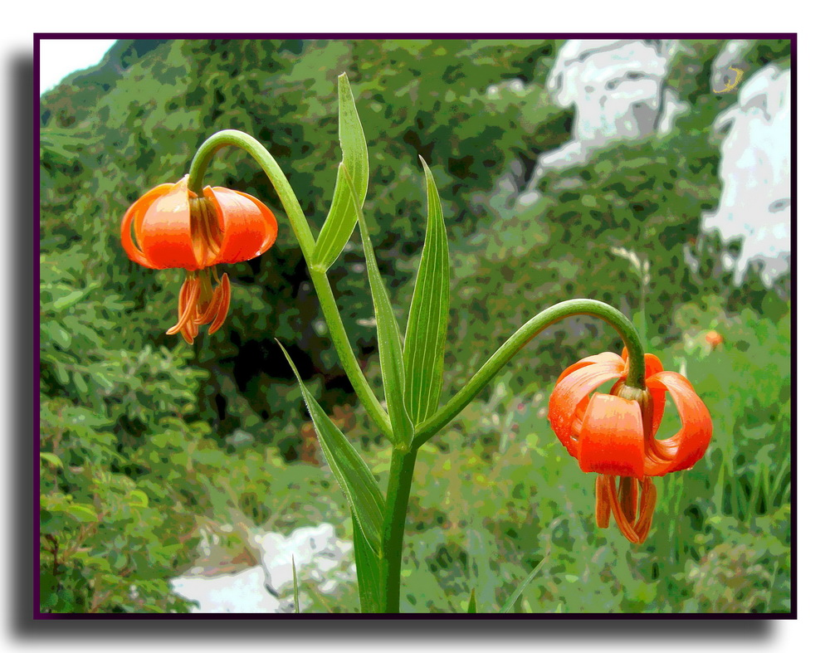

Zadivljujuće digitalne fotografije

U novoj rubrici profesor engleskog jezika Miljenko Ban otkriva nam svoj umjetnički talent za fotografiranje i obradu fotografija i predlaže aktivnosti kojima bismo na kreativan i zanimljiv način mogli ispuniti svoje slobodno vrijeme

Pojednostavnit ćemo pojam slobodnog vremena. Ako ste obavili sve svoje svakodnevne obaveze – domaće zadaće, pisanje referata, čitanje lektire, spremanje svoje sobe itd. – a ostatak vremena ne znate kuda bi sa sobom, moj je prijedlog da si pronađete nekakvu aktivnost koja će vas, na neki način, zaokupirati i usrećiti. Aktivnosti su brojne, ali većina mladih uglavnom ne voli one koje im stvaraju redovite obaveze – učenje sviranja nekog instrumenta, plesa, sportskog treninga i slično. No, ima i podosta onih koji sebe pronalaze upravo u takvim aktivnostima. Od njih često postaju vrhunski sportaši, glazbenici, plesači, slikari, pisci ... Pojedinci pribjegavaju pasivnom provođenju slobodnog vremena pa satima samo spavaju, gledaju sapunice na TV-u, koče se uz „kompić“ igrajući nekakve ubilačke igrice, uz to obavezno nešto grickaju ... jer jednostavno u to ne moraju uložiti nikakve napore ili vještine.
„Kompić“ i internet nisu beskorisni i puno vam mogu pomoći pri informiranju, edukaciji, zabavi, komuniciranju s prijateljima pa i pisanju zadaća ili lektire. Ali samo igranje, besciljno surfanje, bezidejno višesatno „četanje“ ili „fejsanje“, po meni spada u red dosade. Osim edukacije, informiranja i komuniciranja, internet možete koristit i za određene aktivnosti u kojima može doći do izražaja vaša mašta ili kreativnost. Obožavam fotografirati pa sve ono što snimim u digitalnoj tehnici pokušavam pretvoriti u neku novu „umjetničkiju“ dimenziju ili se jednostavno poigram kakvom foto-montažom. E, u tome mi pomaže „ mighty internet“ s raznim photo editorima i photo shopovima pa uz malo mašte i dobre volje, uložena energija vam se vraća osobnim zadovoljstvom. Ali, uz to, ne zaboravite u slobodno vrijeme družiti se s prijateljima, voziti bicikl ili role, prošetati na svježem zraku, razmišljati, pisati poeziju, odigrati s prijateljima iz kvarta košarku ... Vjerujte, bit ćete i zdraviji i zadovoljniji.
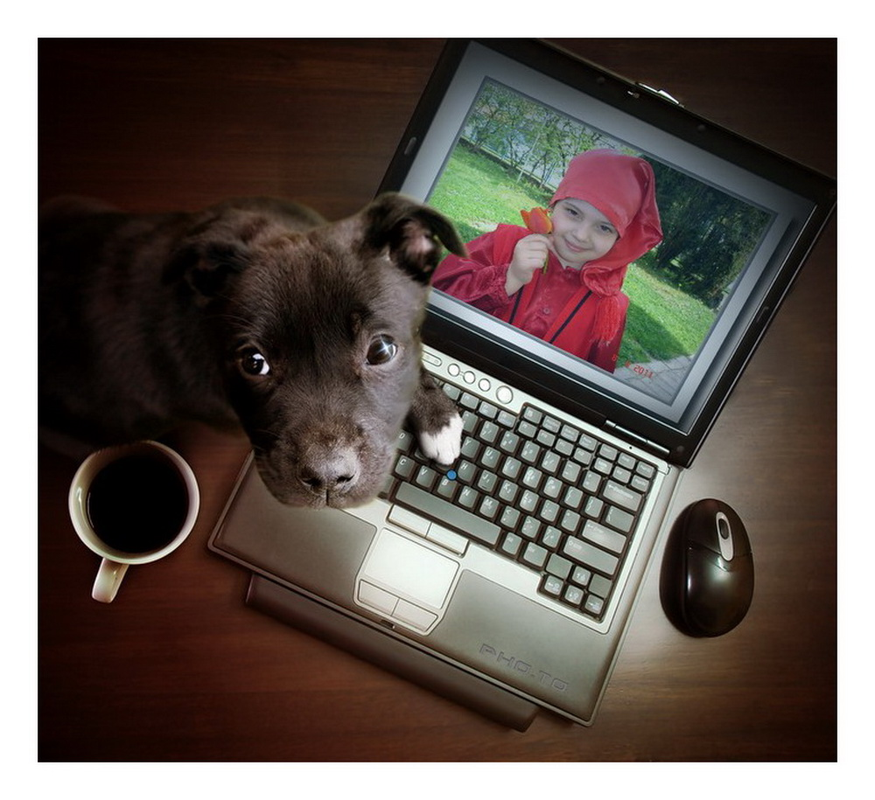

Piše: Miljenko Ban, prof.

